**Менингит** – это воспалительное инфекционное заболевание внешней оболочки головного и спинного мозга, клетки мозга в воспалительный процесс не вовлекаются. Входными воротами может стать ротовая полость у людей с ослабленным иммунитетом.

Заболевание проявляет себя в любое время года, но с наступлением холодов, наряду с острыми респираторными заболеваниями и гриппом число вспышек резко увеличивается. Болезнь встречается во всех климатических зонах, независимо от уровня социального развития страны.

**Причины**

Спровоцировать начало заболевания могут самые безобидные микроорганизмы: вирусы, грибки и бактерии.

Хоть менингит и является инфекционным заболеванием, это не значит, что заразятся все люди, окружавшие больного. Риск заболеть составляет примерно 1:100 000.

Нельзя считать эту болезнь чисто детской инфекцией, заболеть может человек любого возраста. Но из общего числа заболевших людей 90% составляют дети, и, к сожалению, имеются летальные исходы. Иммунная система молодого организма ёще очень слаба, поэтому дети чаще подвержены этой инфекции.

В группу риска входят:

* Недоношенные дети, им особенно трудно противостоять болезнетворным организмам.
* Дети с нарушением работы нервной системы. Чем тяжелее заболевание, тем выше опасность возникновения менингита.
* Дети, имеющие в анамнезе травмы спинного или головного мозга. Патогенным микробам значительно проще проникнуть в поврежденные оболочки, вот почему при травмах головы назначают антибактериальную терапию.

**По течению болезнь может быть**

* Молниеносной. Все симптомы заболевания развиваются настолько стремительно, что порой спасти больного не представляется возможным.
* Острой. Нарастание симптомов болезни происходит быстрыми темпами. Это течение чаще всего свойственно заболеванию, за исключением туберкулёзного менингита.
* Подострое течение. Болезнь развивается постепенно, имея стертый характер.
* Хроническое течение. Нарастание симптомов происходит вяло, частое обострение болезни чередуется с резким затишьем нарушений в состоянии больного.

**Признаки и симптомы**

[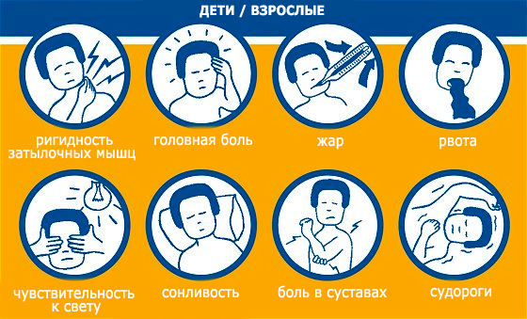](http://www.neuroplus.ru/sites/default/files/images/bolezni/meningit-simptomy-vzroslie.jpg)

* Болезнь начинается остро.
* Резко повышается температура до 40 градусов.
* Ломит все тело.
* Главный признак заболевания: сильнейшая головная боль без четкой локализации.
* Боль нарастает и становится невыносимой. Сознание путается.
* Открывается фонтанирующая рвота, которая облегчения не приносит.
* При поражении черепных нервов развивается косоглазие.

**Диагностика**

Опираясь на симптомы, врач без труда ставит диагноз, при условии, что родители или заботливые родственники не пытались самостоятельно сбить высокую температуру.

В стационаре у больного берут на анализ спинномозговую жидкость. При менингите (в зависимости от вида) она имеет желтоватый или молочный цвет. Уровень глюкозы резко снижен, а количество лейкоцитов и нейтрофилов – высокое. При посеве определяется тип возбудителя, который стал причиной заболевания.

Проводится осмотр глазного дна, электроэнцефалография и компьютерная томография.

**Инкубационный период заболевания** небольшой – всего 7 дней. Болеют чаще всего дети дошкольных учреждений до 7 лет.

**Профилактика**

* Заражения серозным менингитом можно избежать, соблюдая элементарные гигиенические правила: частое мытье рук, хорошо вымытые овощи и фрукты, качественное приготовление пищи. При первых тревожных симптомах – немедленное обращение к врачу.
* Своевременная вакцинация детей против паротита, краснухи и кори. Эта прививка защитит детей от менингита, который возникает в результате этих болезней.
* Вакцинация против ветряной оспы защитит от вирусного менингита.
* Необходимо избегать мероприятий с большим скоплением людей в период сезонного повышения вирусных заболеваний.

Но всегда остается опасность заражения, т.к. прививка защищает только от какого-то одного вида заболевания, а их большое множество. Да и действие прививки длится около 4 лет, а затем следует её повторить. Поэтому лучшая защита – это закаливание организма, своевременное лечение вирусных заболеваний, личная гигиена. Быстрое обращение за медицинской помощью может спасти и здоровье, и жизнь человека.

Подробнее: <http://www.neuroplus.ru/bolezni/infekcionnye-zabolevaniya/meningit.html#ixzz3hTqTcuMY>